

Breisach - September 2016

PRESSE INFO

Neue Erismann Kollektion: >>Prime Time<<

Ideenreiche Vielfalt
Frisch, inspirierend und vielfältig einsetzbar sind die Motive der Kollektion Prime Time. Das ausgefallene Uhrenmotiv in stylischen Farben gibt der Kollektion ihren Namen.
Holzstrukturen in frechen Farbkombinationen und ein junges Grafikdessin verzaubern die Räume in lebhafte Wohnlandschaften. Ein edles Ornament in dezenten Kolorits sorgt dagegen für ein luftig-elegantes Styling. Romantisch wird es mit einem Blütenpanel in pastellig-frischen Farbnuancen sowie einem farblich passenden modernen Streifenmotiv.
Neben den vielfältigen Dessins bietet Prime Time drei effektvolle Unistrukturen in einer großen Farbvielfalt, von knalligen Gute-Laune-Farben über pastellige Töne bis hin zu edlen Naturnuancen.

Laufzeit: ohne | Material: 34 Vliestapeten / 13 Papiertapeten | Inhalt: 47 Tapeten

www.erismann.de
Zeichen Fließtext (inkl. Leerzeichen): 708

KONTAKT:

Erismann & Cie. GmbH - Hafenstraße 19 - 79206 Breisach
Silvia Reddmann - Leitung PR/Online Marketing
Fon: +49 7667 909-186 * Fax: +49 7667 909-270 * Mobil +49 151 649 616 16
silvia.reddmann@erismann.de * presse@erismann.de * www.erismann.de

Bildmaterial:
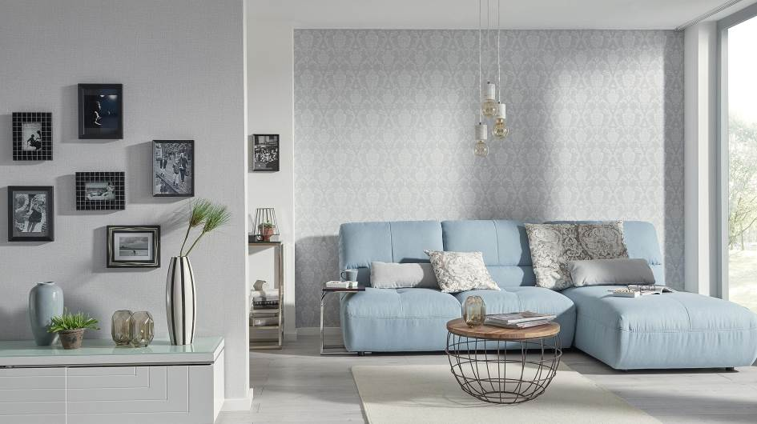
Erismann-Kollektion PRIME TIME / Luftig und elegant

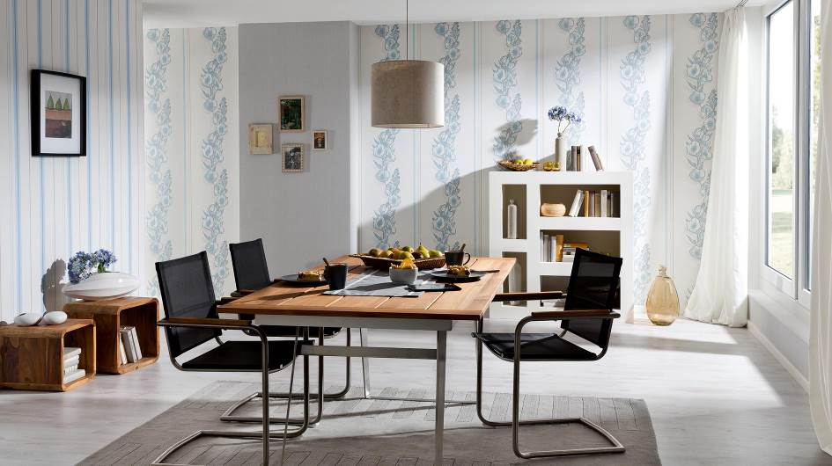
Erismann-Kollektion PRIME TIME / Zarte Aqua-Töne – modernes Blütenpanel

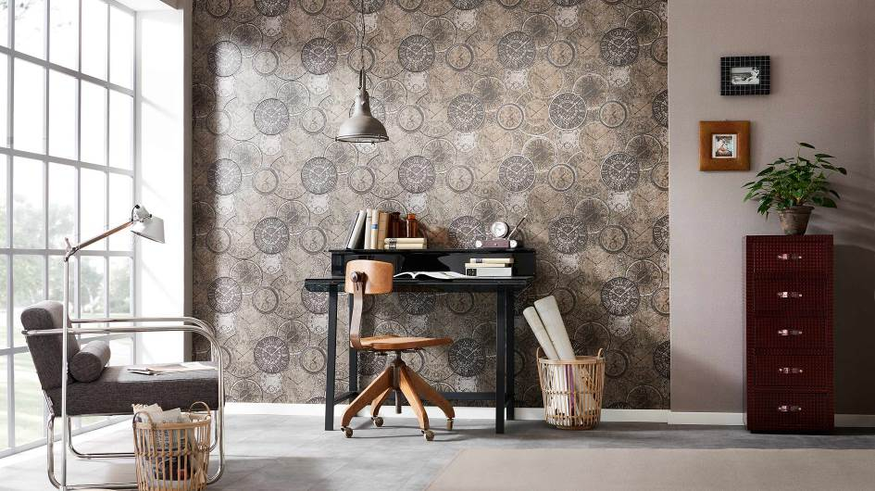
Erismann-Kollektion PRIME TIME / Jung und modern. Ausgefallenes Uhrenmotiv in warmen Tönen.

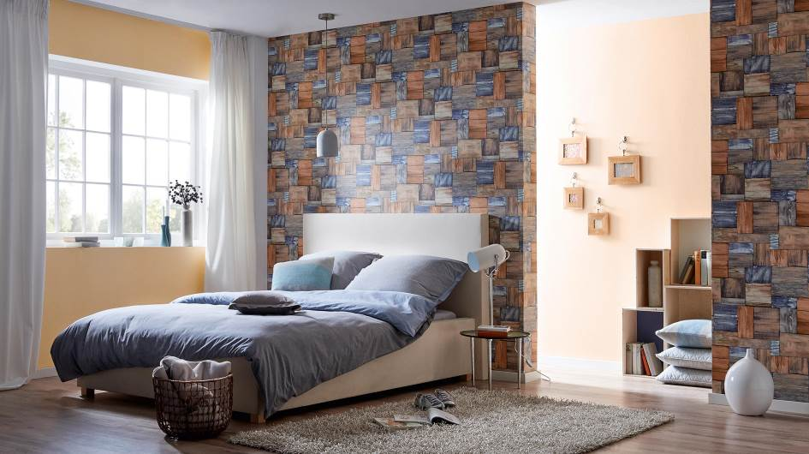
Erismann-Kollektion PRIME TIME / Junge Holzstrukturen in frechen Farbkombinationen

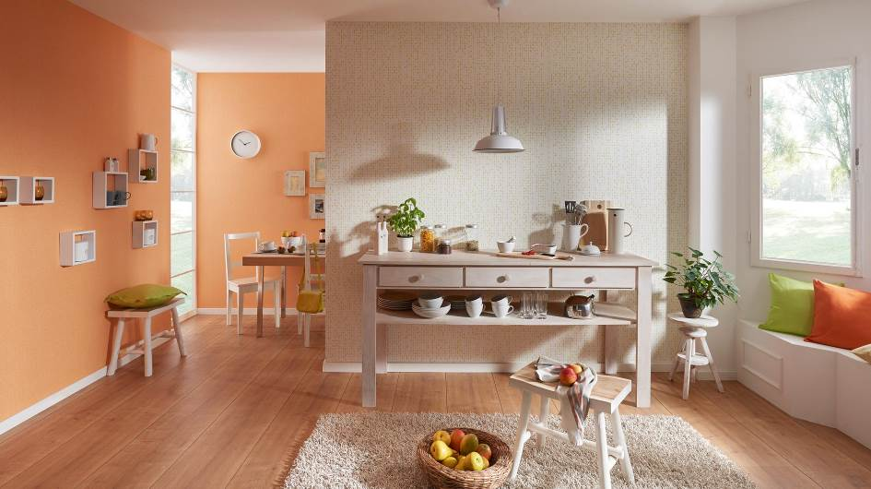
Erismann-Kollektion PRIME TIME / Frische pur. Mini-Grafik in lebhaften Farbkombis.

Foto: Erismann & Cie. GmbH

